动态规划之背包问题

有M个区域，每个区域要投入计算能力不同的云计算服务器，每个区域的收益在投入的某个计算能力之前呈正比例增长，比如其中的一个区域为效益为：（每个区域都不一样，但是函数趋势都相同，类似，3个依次递增的分段函数，不过这不是重点，关键的是在这个环境下，解决这个问题，给一种解决思路）

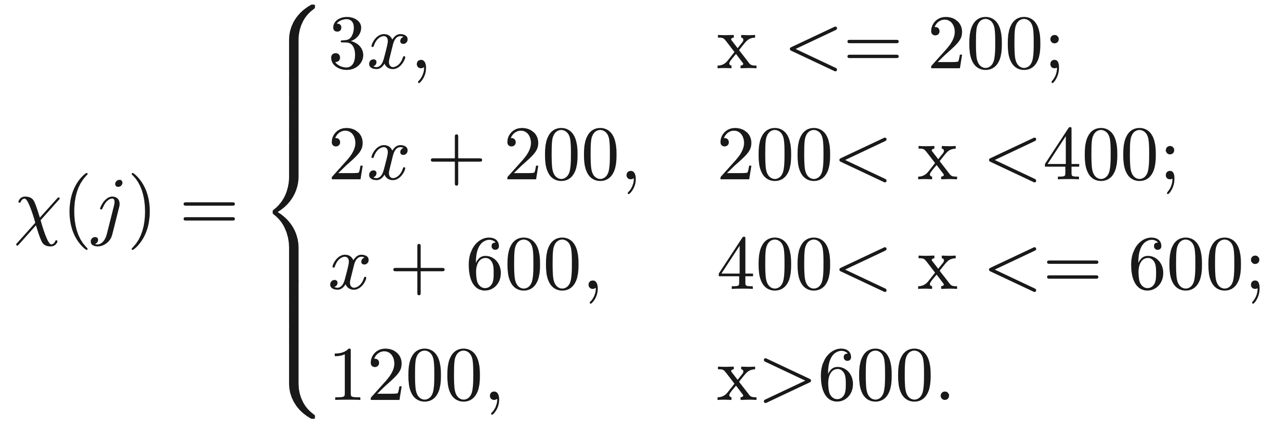

假设我一共有的计算能力为S的若干服务器，求如何分配给M个区域的计算能力使得总的收益wpsoffice最大？（给出具体的方案就行）